Artevelde Mariakerke Campus

26/09/2018

Van begin van de les hebben we ECT-fiche overgelopen. Daarna hebben we een computer uit elkaar gehaald.

Desktop computer is een samenstelling van veel elektronische componenten. Elke computer case heeft verschillende formaat (bv mini-tower, mid-tower … ). Onze computer lijkt meer op mini-tower. Dus alle componenten van dit computer zit compact/druk in de behuizing.

Om binnenkant van behuizing te zien moet je eerste case openen van zijkant. Meestal moet je schroeven los maken maar sommige case kan je gewoon die zijkant links of boven slijpen. Alle computer componenten zijn verbonden met moederbord.

Onze computer lijkt een oude pc want harde schrijf was groot. Een harde schrijf( in Engels, HHD( Hard Disk Drive)), is een vorm van extern geheugen, een elektromechanisch computer component om data op te slaan voor eeuwig. Er bestaat ook een andere soort, namelijk SSD( Solid State Drive), die veel sneller dan HHD is want er is geen beweging deeltjes in SSD.

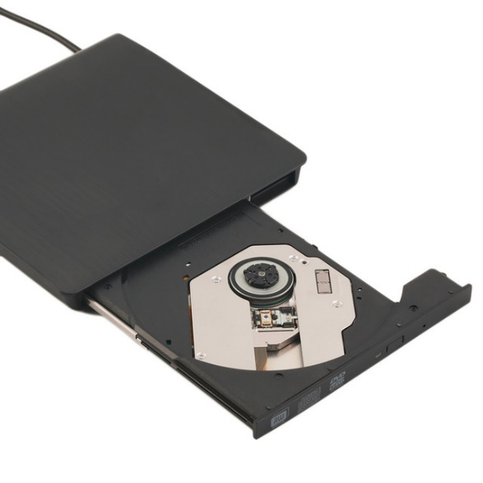Dan hebben we DVD drive uitgehaald, met dit speler kan je DVD als CD spelen. CD en DVD zijn ook een externe geheugen.

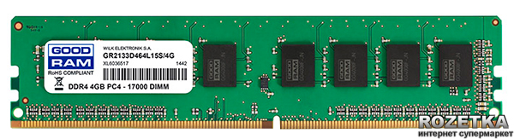RAM slot op moederbord dient voor RAM. Ik vind persoonlijk minimum van 8 GB van RAM aangeraden want moderne software heeft veel eisen van RAM geheugen.

Achterkant van case(moederbord) vind je verschillende poorten. Meestal vind je: voeding poort, USB poort, ethernet poort, audio en microfoon poort, VGA en HDMI. 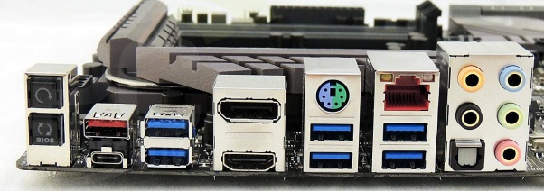

Op de moederbord zelf vind je kabelen. Namelijk: SATA, parallel kabel, voeding kabel …

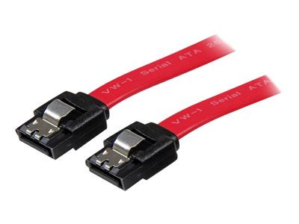Vroeger gebruiken we parallel kabel om verbinding tussen harde schrijven met moederbord.

In moderne PC gebruiken we SATA kabel( foto rechts). Het is zeker sneller dan klassieke parallel kabel.

Een van de belangrijke component van computer is CPU( Central Processing Unit). Deze component zit in CPU socket. De functie van deze component is bewerkingen, controle en instructies uitvoeren.

Er zijn twee grote bedrijven die CPU markt overnemen: Intel en AMD CPU

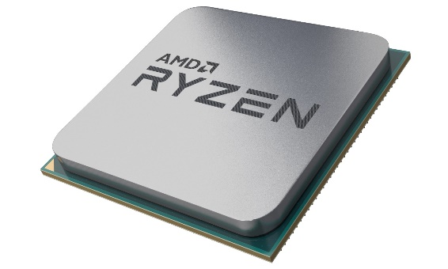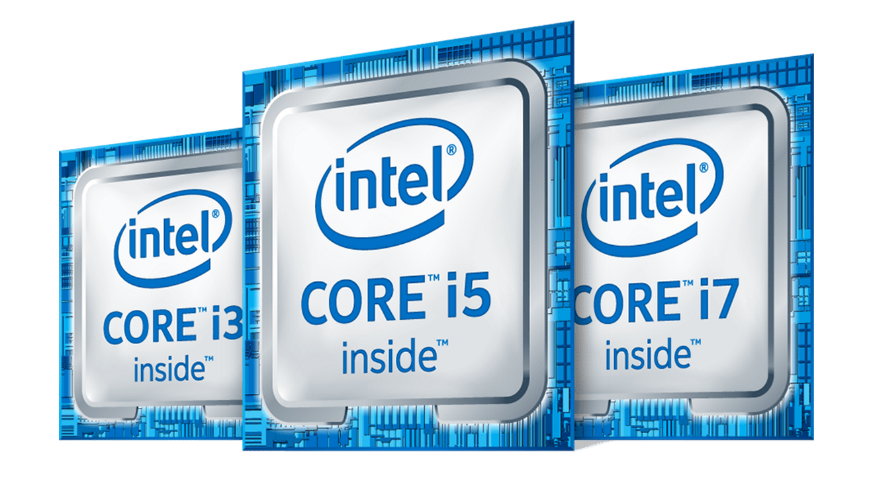

Op deze CPU vind je een koeling, koeling is belangrijk want CPU wordt heel warm want elektrische impulsen worden gebruikt om gegevens heen/terug te sturen. Er zijn ook meerdere ventilators( Fan) aan de behuizing om koude lucht binnen te laten en warme lucht buiten laten.

Moederbord in computer (ook wel: systeembord, mainboard, mobo of in het geval van Apple Inc.: Logic Board) is een printplaat met elektronica waarop andere (insteek-)printplaten kunnen worden gemonteerd.

Bestaat uit :

1. 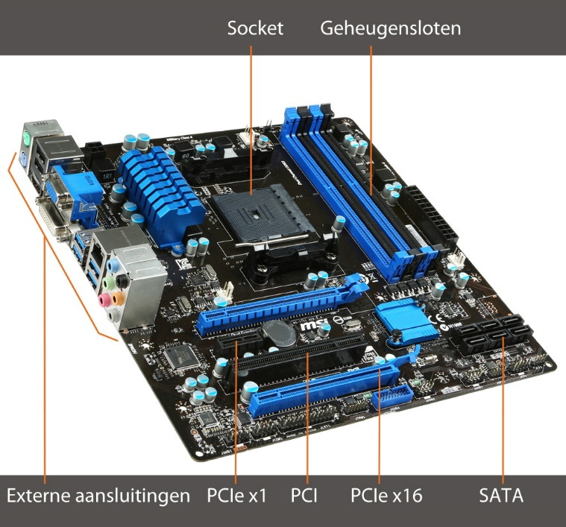AGP slot
2. SATA poorten
3. Nortbridge - socket om de processor en GPU aan te sluiten - Aansluiting voor 2 of meer geheugenmodulus - Speciale sloten voor videokaart en uitbreidingen( PCI-e, PCI)
4. Southbridge - BIOS - aansluiting harde schijf, CD, DVD, Blue-Ray - aansluiting muis, usb, toetsenbord, …

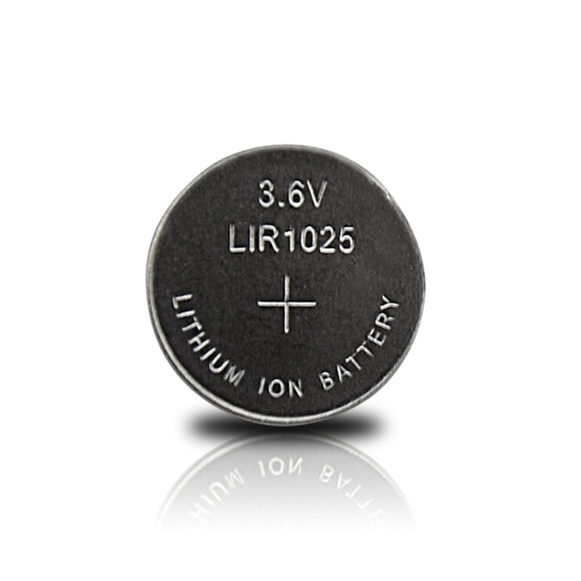Op de moederbord vind je een knop batterij. Dit batterij dient voor CMOS waar gegevens van BIOS geslagen word.

Voorkant van behuizing vind je usb poorten, micro, headphone jack en aan/uit knop. Een sticker van Intel i3 en Windows 7 Besturingssysteem. Een besturingssysteem (ook wel: bedrijfssysteem, in het Engels operating system of afgekort OS) is een programma (meestal een geheel van samenwerkende programma’s) dat na het opstarten van een computer in het geheugen geladen wordt.

Bezoek server lokaal

Servers zijn verbonden met servers van campus Kantienberg met fiber kabelen. Server is een krachtige pc met veel redundantie van alle componenten.